Творческий коллектив из Новой Москвы занял призовые места в серии турниров «Dance star team»
30.11.2016
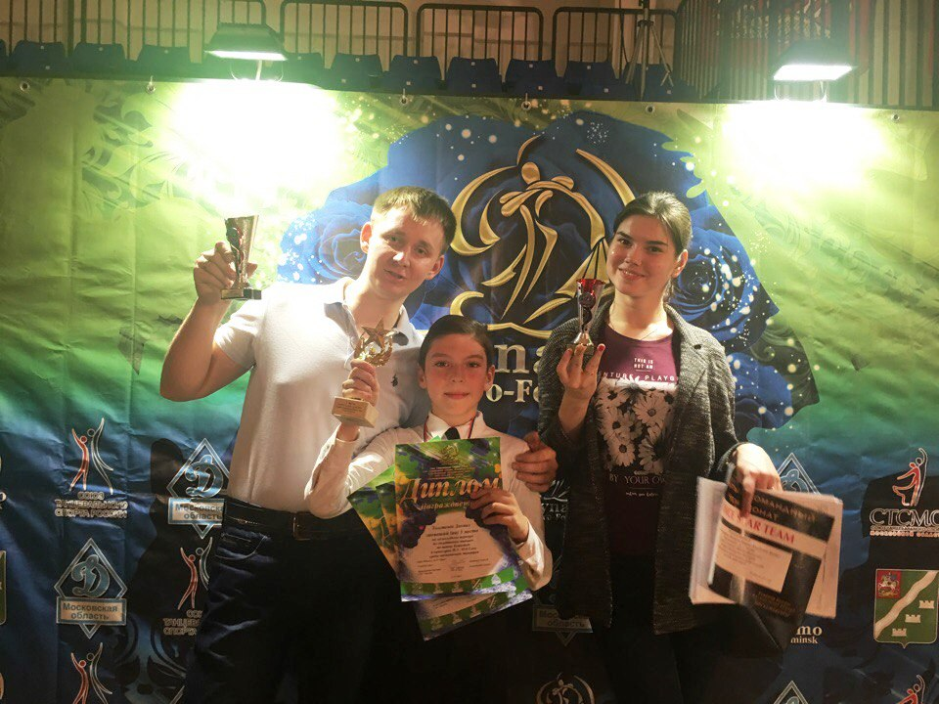

Творческий коллектив из Новой Москвы занял призовые места в серии турниров «Dance star team». Фото предоставил Дмитрий Крамаренко

Танцевальный коллектив из поселения Вороновское принял участие во втором этапе серии турниров «Dance star team» на Кубок Динамо, которые прошли 27 ноября в Наро-Фоминске.

Конкурсанты из Вороновского выступили в личном первенстве, в танцевальных категориях «Н-3», «Н-4», «Н-6», где взяли призовые места. Кроме того, ребята приняли участие во втором этапе открытого командного чемпионата, где заняли почетное пятое место из 16 команд. Об этом сообщили руководители Спортивно-танцевального клуба (СТК) «Динамо-Вороново», тренеры участников творческих коллективов Дома культуры «Дружба» поселения Вороновское Дмитрий и Валерия Крамаренко.

– Нам посчастливилось участвовать в турнире, который проходил в прекрасный праздник-День Матери, поэтому было особенно приятно смотреть, как ребята стараются для своих мам, а мамы в свою очередь их искренне поддерживают. Турнир получился очень добрым, солнечным и радостным, – поделились впечатлениями руководители СТК «Динамо-Вороново».

Стоит отметить, что вороновцы взяли и первые места. Так, Екатерина Дудукало стала победителем в категории «Супер-кубок Н-3», а Даниил Толстенев – в категории «Супер-кубок Н-6».

Ребята танцевали медленный и венский вальс, ча-ча-ча, польку, самбу, джайв и квикстеп.

Адрес страницы: http://tinao.mos.ru/presscenter/news/detail/4326510.html
Префектура Троицкого и Новомосковского административных округов города Москвы

